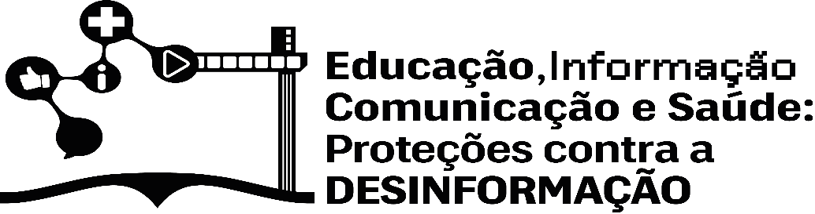

**SEMINARIO: EDUCAÇÃO, INFORMAÇÃO, COMUNICAÇÃO E SAUDE: PROTEÇÕES CONTRA A DESINFORMAÇÃO**

**EIXO TEMÁTICO:**

**<TÍTULO>:** <SUBTÍTULO>

***<TITLE IN ENGLISH>:*** *<SUBTITLE IN ENGLISH>*

**Autor(a) 1;** Instituição do (s) Autores(as) (SIGLA)[1]

**Autor(a) 2** – Instituição do (s) Autores(as) (SIGLA)

**Modalidade: Resumo Expandido**

**Resumo:** redigido em um único parágrafo, sem conter citações, siglas e referências. Máximo de 150 palavras com o seguinte formato: introdução ao tema, objetivo (s) do trabalho, procedimentos metodológicos, resultados e considerações finais, conforme NBR 6028:2021 – Resumo.

**Palavras-chave:** palavra-chave 1; palavra-chave 2; palavra-chave 3.

**Abstract:**

**Keywords:** keyword 1; keyword 2; keyword 3.

**ESTRUTURA DO RESUMO EXPANDIDO**

A estrutura deve contemplar todos os elementos necessários a uma comunicação cientifica: resumo, introdução, revisão de literatura, metodologia, resultados, discussão, considerações finais e referências. O formato do texto deverá em **doc**., em arquivo de no máximo do arquivo 2,5 MB, seguindo a numeração sequencial das seções do documento. Todo o texto deve seguir as normas vigentes da Associação Brasileira de Normas Técnicas (ABNT) destinadas a cada caso (citações, ilustrações, figuras, quadros, siglas, referências). As imagens devem estar nos formatos específicos: *jpg, gif, cdr, tiff* e/ou *bmp,* com resolução mínima de 300dpi*.*

As tabelas devem seguir as orientações da normas de apresentação tabular do Instituto Brasileiro de Geografia e Estatística (IBGE). A grafia das palavras estrangeiras devem ser em *itálico* sempre que utilizadas no texto.

**1 INTRODUÇÃO**

A seção introdutória contempla a delimitação do tema a ser abordado, os objetivos pretendidos e outros aspectos mencionados sucintamente, a exemplo da metodologia, principais resultados e breves considerações.

**2 DESENVOLVIMENTO**

O texto apesentado deve conter: a) referencial teórico pertinente ao estudo; b) procedimentos metodológicos de forma que se possa compreender de forma clara, o tipo de pesquisa, sua natureza, métodos e técnicas utilizados; c) procedimentos de coleta e análise dos dados; d) resultados, evidenciando as análises, inferências e reflexões realizadas.

**3 CONCLUSÕES/ CONSIDERAÇÕES FINAIS**

Parte final do texto, na qual serão apresentadas de forma sucinta, os objetivos alcançados, dados mais relevantes sugestões/recomendações etc.

Cada parte deve ser dividida em seções e subseções conforme recomenda a NBR 6024:2012- Numeração progressiva.

**REFERÊNCIAS**: asfontes citadas devem ser referenciadas ao fim do texto, de acordo com a NBR 6023:2018 - Referências.

**FORMATAÇÃO:**

A formatação adotada para os trabalhos:

* **Texto:** sete a nove páginas, em coluna única, justificada, não paginadas, incluindo a folha de rosto e a lista de referências, fonte Arial 12, com margens superior e esquerda: 3,0 cm, inferior e direita: 2, 0 cm e espaçamento entre linha 1,5 cm entre linhas, sem espaçamento entre parágrafos e recuo de 1,25. As siglas devem ser usadas de acordo com o padrão ABNT: na primeira citação no texto, grafar o termo por extenso, seguido da sigla entre parênteses; não é recomendável usá-las no título e no resumo; as citações devem usar o sistema autor-data
* **Títulos**: o título do trabalho deve retratar o assunto abordado, em português e inglês, com no máximo 70 caracteres, fonte Arial 12. Se houver subtítulo, este deve ser separado por dois pontos (:). Os títulos das seções e subseções, devem ser alinhados à esquerda, com espaçamento entre parágrafos superior 12 e inferior 6.
* **Ilustrações** (gráficos, tabelas, quadros, figuras etc): na parte superior indicar o tipo e o título correspondente (**Arial menor que 12**), na parte inferior, a fonte de informação de onde foi retirada (**Arial menor que 12**).

**Normas da ABNT vigentes:**

a) Artigo científico (NBR 6022:2018);

b) Referências (NBR 6023:2018 e suas erratas de 2020);

c) Numeração progressiva (NBR 6024:2012);

d) Resumo (NBR 6028:2021);

e) Citações (NBR 10520:2023);

f) Tabelas, Gráficos, Quadros (NBR 14724:2024)

1. Nomes inseridos após avaliação final.